- Aşağıdaki metni tercüme ediniz. ( 15 P )
اِرْتِدَاء ُ الْمَلابِسِ النَّظِيفَةِ
عَلَيْكَ أنْ تُحَافِظَ عَلى نَظَافَةِ مَلابِسكَ وَ أنْ تَرْتَدِي حَسَبَ الْبِيئَةِ الْإجْتِمَاعِيَّةِ ,
الْاتِّصَال بِالْعَيْنِ
عِنْدَما تُقَابِلَ شَخْصًا لِأوَّلِ مَرَّةٍ لا بُدَّ أنْ تَنْظُرَ إلَيْهِ عِنْدَمَا تَتَحَدَّثُ, لِأنَّ عَدَم نَظَرِكَ إلى الشَّخْصِ إلَيْهِ يَعْنِي إمَّا أنَّكَ خَجُول أوْ غَيْر مُهْتَمٍّ بِهِ .

- Aşağıِدdaki soruları yukarıdaki metne göre cevaplayınız. ( 10 p )
- اُذْكُرْ مَبْدَأيْنِ فِي اِرْتِدَاء ُ الْمَلابِسِ .
...................................................

- مَاذَا يَعْنِي أنْ لا تَنْظُرَ إلَي شَخْصٍ يَتَحَدَّثُ مَعَكَ ؟
...................................................
- سَاعَدَ fiilinin mazi çekimini yapınız. ( 15 P)
Cemi Müsenna Müfret

- Aşağıdaki fiillerin kök harflerine göre çeşitlerini yazınız. ( 10 P )

جَعَلَ ................ وَصَلَ .................... مَدَّ .................

نَامَ ................ رَمَى ....................

- Aşağıdaki cümlelerde mefulleri ( mefulün bih , mefulün mutlak ve mefulün leh ) bularak çeşitlerini yazınız. ( 16 P )

Mefulun çeşidi Meful
تَمُرُّ الْأيَّامُ مَرًّا ................ ................
رَكِبَ الطِّفْلُ الْحِمَارَ ................ ................
دَقَّتْ السَّاعَةُ دَقَّةً ................ ................
سَاقَ السَّائِقُ السَّيَّارَةَ ................ ................

- Aşağıdaki cümlelerde boş bırakılan yerlere parantez içindekilerden uygun olanı ile doldurunuz. ( 10 P)

قَرَأ الْأبُ ................... ( كِتَابًا – قَلَمًا – دَفْتَرًا )
كَتَبَ الْمُدَرِّسُ................... ( قَلَمًا – مِفْتَاحًا – رِسَالَةً )
أفَضِّلُ............. عَلى الْقَهْوَة (الشّايَ – الْخِنْزِير - الشَرَاب )
غَسَلَتْ آمِنَة ................. ( الْكِتَابَ – الْمِسْطَرَةَ - الْمَنْدِيلَ )

- Aşağıdaki fiil cümlelerini isim cümlesine çeviriniz. ( 16 P )

دَخَلَ الطَّالِبَانِ الصَّفَّ . ..............................................
يَذْهَبُ الْمُدَرِّسُونَ إلى السُّوقِ . .............................................
قَالَ الْمُعَلِّمُ لِلطُّلابِ .............................................
فَازَ اللَاجِؤُونَ بِالْمُبَارَات .............................................

- Aşağıdaki parçadaki boşlukları parantez arasındaki kelimeleri kullanarak doldurunuz. ( 8 P )

(رَكِبَ – ذَهَبَ – غَسَلَ – تَنَاوَلَ – اِسْتَيْقَظَ – أكَلَ – خَرَجَ – شَرِبَ )
.................. خَالِدٌ مِنْ نَوْمِهِ مُبُكِّرًا وَ ................ يَدَيْهِ وَ وَجْهَهُ ثُمَّ ...............
الْفَطُورَ وَ ............. خَالِدٌ فِي الْفَطُورِ الْخُبْزَ وَ الزَّيْتُونَ وَ ................ كَأسًا مِنَ الشَيَ
بَعْدَ الْفَطُورِ ................ مِنَ الْبَيْتِ وَ ................... الْحَافِلَةَ وَ ............. إلى الْمَدْرَسَةِ

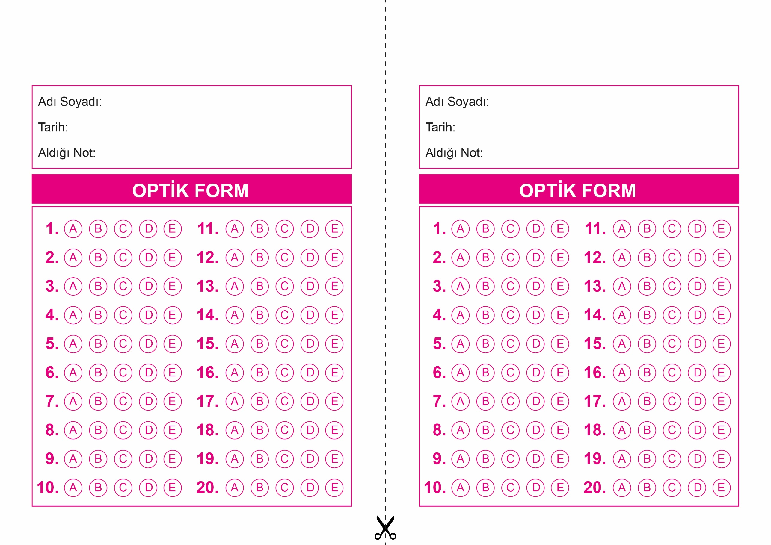
DİN KÜLTÜRÜ VE AHLAK BİLGİSİ
11. Sınıf 2.Dönem 1. Yazılı / Test Sınavı-1

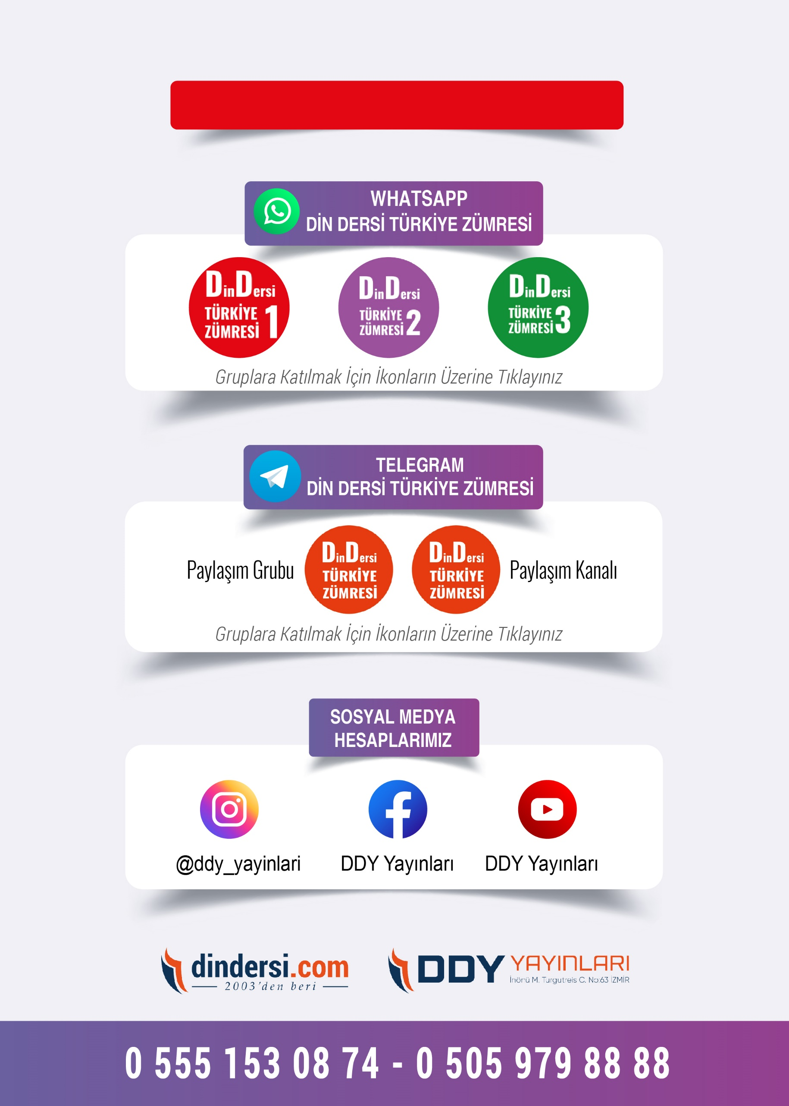
11. SINIF SINAV VE CEVAP ANAHTARI İÇİN TIKLAYINIZ.

